**Отчет по действующим заказам ( Пензкомпрессормаш)**

**от 31.01.2023г.**

**895-2-5-1 ( 55178)- Рама-бак**

Выполнили дробеструйную обработку. За отчетный период работы не проводились.

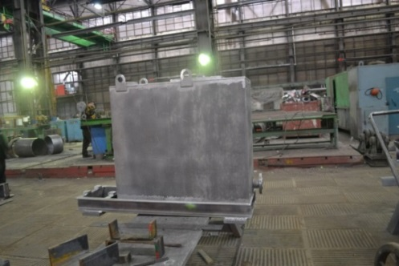 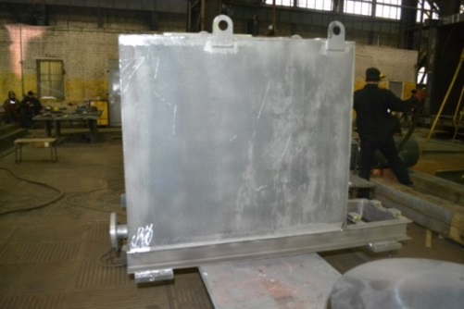

**895-2-8.01.000 ( 55157) - Рама**

Установили стойки, выставили балки кровли нарезали заготовки. Установили теплоизоляцию на пол. Собрали каркас кровли. Устанавливают настил.

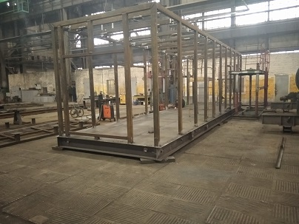 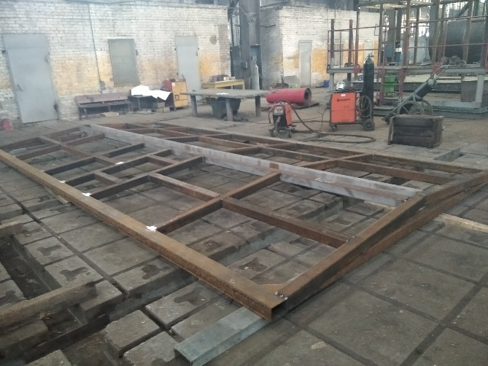

**903-3(55171) Маслоотделитель**

Произвели мех. обработку фланцев. Провели ЦД приварки фланцев. Вварили штуцера. Приварили днище. Готовят к пневмоиспытанию.

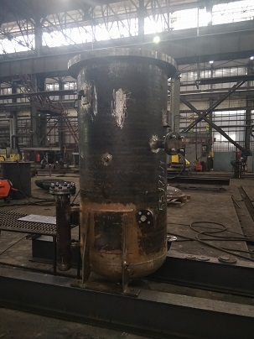 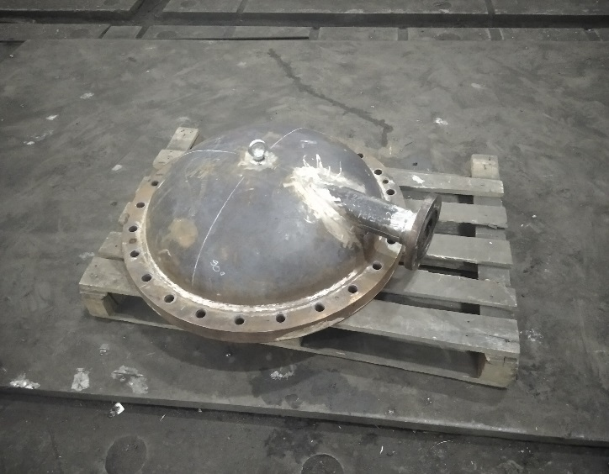

**895(55162) Сепаратор**

Собрали корпус, приварили днища и штуцера.

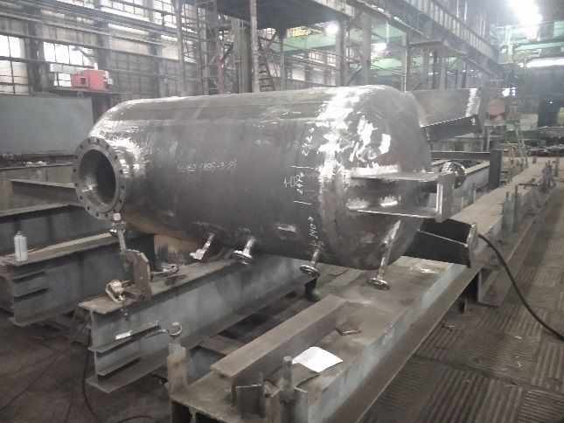 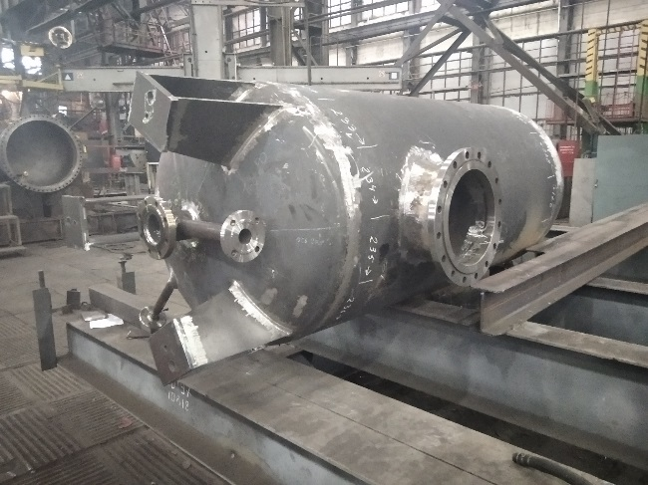**895(55161) Маслоотделитель**

Начали заготовку.

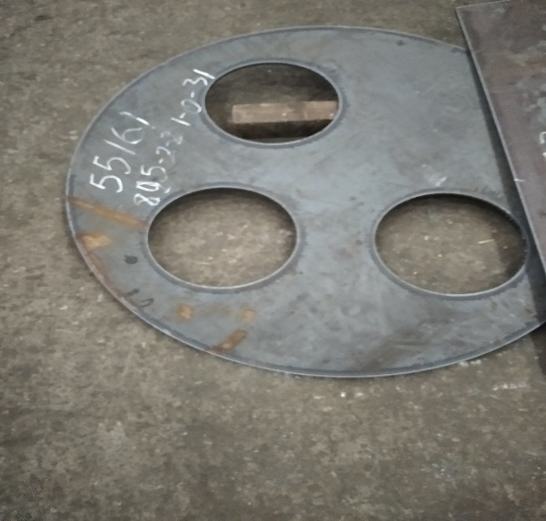 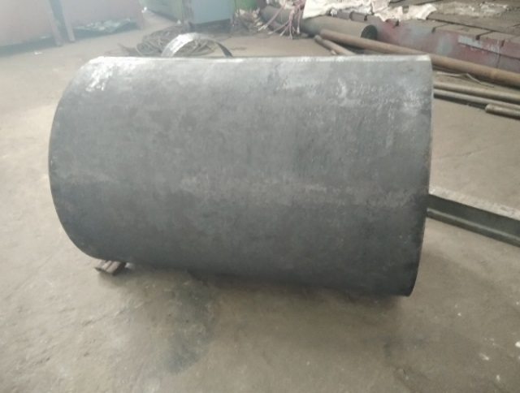

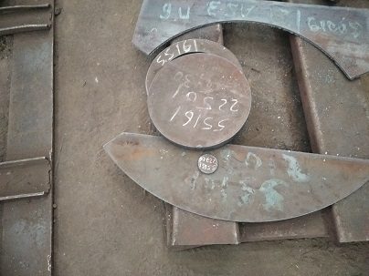 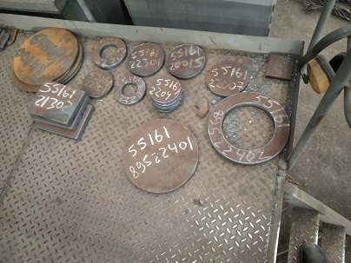

**895(55163) Фильтр-коалисцер**

Начали заготовку

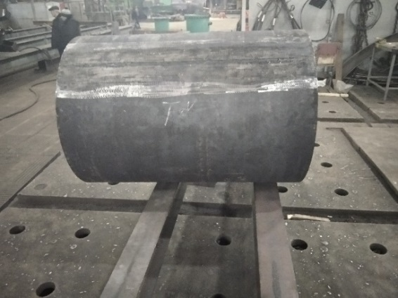 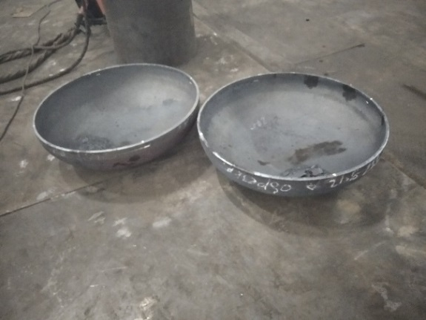

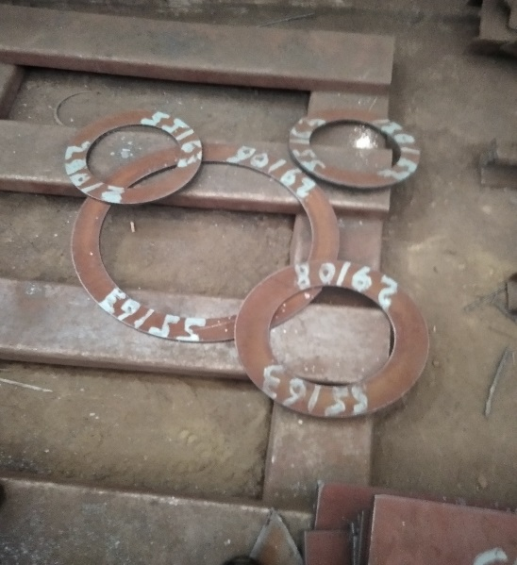 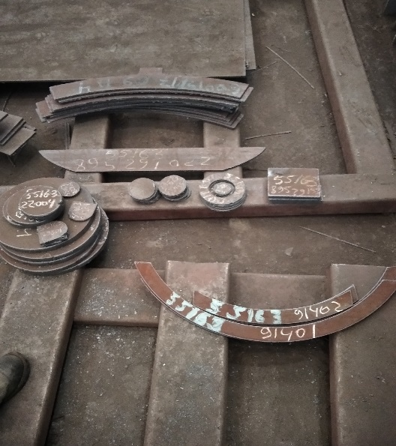

**884-2-19 ( 60042) – Основание**

Собрали два основания, отдробеструили.

